COMUNIDAD NAHUELPAN
ÉTICA, LIBERTAD DE EXPRESIÓN Y DERECHO A LA COMUNICACIÓN

Estudiantes: María Ignacia Concha
Aracely Guarda Ovalle
Debora Haase
Michelle Zúñiga
Profesor: Cristián Yañez
Asignatura: Métodos Cualitativos

Valdivia, Miércoles 17 de octubre de 2018
- Testimonio vivo de una imparable lucha

Ya estamos en Mehuín. El soleado día nos acompaña en nuestro viaje. A lo lejos se divisa un cartel simple pero grande; sus letras dejan ver que estamos próximos a llegar a nuestro destino; la “Villa Nahuel”. Música y risas invaden el bus; estamos entusiasmados, es nuestra primera salida a terreno como generación. Nos bajamos, miramos a nuestro alrededor y nos impactamos con lo que tenemos tan cerca y poco apreciamos; la naturaleza, los árboles, las construcciones típicas.
Javier Nahuelpan, uno de los hermanos de la familia Nahuelpan, es quien cálidamente nos recibe. Mientras la bandera Mapuche flamea constantemente, entramos a la Ruka de la comunidad y de inmediato percibimos el calor del lugar; un gran fogón ilumina y cobija el espacio y, a su vez, nos convoca y nos invita a remitirnos al significado etimológico de la palabra comunicación; poner en común.
La puerta sin cerrar, el agujero circular en el techo, la posición en que nos situamos y compartimos no son al azar, cada una de estas cosas tiene su significado para ellos y, ahora, para nosotros.
Inician la presentación las hermanas de Javier; Ana y Teresa Nahuelpan. Ambas muy acogedoras, dejan apreciar también su entereza y parte de su histórica lucha. Continuamos nosotros; agradecidos y dispuestos a aprender de dicho encuentro.
En las palabras de los hermanos se deja apreciar el deseo por mantener sus costumbres vivas, las cuales se han ido perdiendo. Miramos a nuestros pies y observamos la tierra que tanto aprecian. La misma tierra por la que han luchado más de 20 años.
“No al ducto” es la frase que se encuentra no muy lejos de nosotras y al costado de una pared, esta consigna nos remite al conflicto socio − ambiental del que tanto nos hablan ahora y del que, por muchos años, fuimos simples espectadores.
Nos llama la atención la buena recepción que nos brindan, a pesar de que sus testimonios con respecto a los medios de comunicación tradicionales señalan que éstos les fallaron por mucho tiempo y en reiteradas ocasiones. La empresa se encargó que los medios nacionales y locales tergiversaran la información, sin darle la importancia y cobertura real que implicaba este conflicto.
El agua hirviendo de la tetera generó una pausa a la enriquecedora conversación y preguntas de nuestros compañeros. Sin premeditar nada, ahora estamos más cerca del fuego, el compartir toma un ritmo más familiar y cercano. Se vuelve al círculo inicial, intercambiamos vivencias, aprovechamos los últimos minutos. El fuego ya comienza a declinar, nos damos cuenta que el tiempo de partir ha llegado. Agradecidos nos situamos a fuera de la Ruka y juntos hicimos el característico Afafan. La afectuosa despedida y las ganas de volver ya se sienten. Sin duda esta experiencia nos hace sentir y recordar la forma en cómo se debería hacer el periodismo, siendo un servicio para las personas y una herramienta eficaz que debe velar y exigir el cumplimiento del derecho que todas y todos tenemos a la libre expresión y a la comunicación, alejándonos de esta manera, de la idea errónea que se tiene de que la información está en dominio de unos pocos.

- Contextualización del conflicto entre la empresa Celulosa Arauco y Constitución y la comunidad de Mehuín
A 26 kilómetros de la ciudad de San José de la Mariquina en la Región de Los Ríos, se encuentra Villa Nahuel, ubicada en el territorio Mapuche Lafkenche en las cercanías del pueblo de Mehuín. En la actualidad son aproximadamente 40 familias las que habitan esta villa, un lugar que se caracteriza por ser un espacio natural lleno de biodiversidad y donde su comunidad intenta rescatar y preservar su cultura ancestral, la cual mantiene un especial cuidado y respeto por la naturaleza y los recursos que ella provee.
Mantener aquellas tradiciones no ha sido fácil, conservar sus territorios y tener un entorno libre de contaminación tampoco. Ha sido una lucha constante que ha tenido como protagonista hace más de 20 años a esta villa y el pueblo completo de Mehuín.
Todo comenzó cuando la empresa forestal Celulosa Arauco y Constitución en junio de 1995, decide evaluar la instalación de un ducto de residuos en las costas de Mehuín. Aquella empresa estuvo en manos del Estado hasta 1976, luego pasó a ser propiedad de la empresa privada Copec y en la actualidad pertenece al grupo económico de Anacleto Angelini. En la década de los 80 la industria forestal en el país se expande gracias al Decreto Ley 701 emanado en dictadura, el cual daba incentivos económicos a inversionistas privados para la plantación de monocultivos. En los 90, las dos grandes empresas forestales eran Celulosa Arauco y Constitución y CMPC.
Bajo este contexto y la inminente expansión de la industria forestal en Chile, las empresas buscaron aumentar sus plantas de procesamiento. Entre las cuales existió el proyecto de Celulosa Arauco y Constitución en 1995 el cual contemplaba la construcción de una de sus plantas a 32 kilómetros del santuario de la naturaleza Carlos Anwandter. La empresa sin que la legislación ambiental vigente lo requiera presentó ante la Comisión Regional del Medio Ambiente (COREMA) un estudio de impacto ambiental. Un año después, el Comité Técnico de dicha comisión rechazó el proyecto. Meses más tarde el Consejo de la COREMA aprueba la planta pero no permite que los residuos emitidos por ésta sean descargados en el santuario (el cual estaba protegido por un tratado internacional), sino que se decide que sean descargados en la bahía de Mehuín. Aquello implicaría la creación de un ducto de 36 kilómetros de longitud, el cual se proyectaría en medio de la playa y caleta de pescadores de la zona.
Desde un comienzo las vecinas y vecinos desconocían las verdaderas intenciones de la empresa en la localidad, por ende, también la instalación de dicho ducto y las consecuencias que traería consigo. Rápidamente el rumor de lo que se pretendía hacer, se expandió y provocó el rechazo inmediato de la comunidad. Desde entonces, exigieron información real acerca del proyecto y mediante la organización de todas y todos no permitieron hacer los estudios que la empresa requería en la zona.
A pesar de los innumerables intentos y el poder que tenía la empresa, junto al apoyo directo que le brindaban autoridades locales y el gobierno de la época bajo el mandato de Eduardo Frei Ruiz Tagle, la organización de la comunidad no permitió que se hicieran estas mediciones, ya que las familias supieron crear diversas estrategias, asignando roles desde los más pequeños hasta los ancianos. Debido a esto, el proyecto e instalación del ducto fue frenado por la unidad y constante resistencia de parte de las vecinas y vecinos en conjunto con las comunidades Lafkenche, las cuales cumplieron un papel fundamental en la defensa de la costa.
Los habitantes de Mehuín y sus alrededores sabían lo que podría haber implicado la instalación de dicho ducto, el cual contaminaría sus aguas y dejaría sin trabajo a todos aquellos que viven de la pesca artesanal en la zona, sin contar el gran impacto y desastre medio ambiental que podría haber provocado la descarga de estos residuos tóxicos para las vecinas (os) y todas las consecuencias perjudiciales para su salud producto de la contaminación.
El proceso de resistencia no fue fácil, por un lado, estaba la empresa y, por el otro, las y los vecinos, quienes usaron como su mejor arma la unidad que mantienen hasta hoy para defender su territorio y hacer efectivo su derecho a vivir en un entorno libre de contaminación. En enero de 1998 la empresa nuevamente intenta tomar las muestras que requería en la zona, esta vez, La Armada de Chile les brindó protección. Dicho momento marcó un precedente en esta constante lucha de los habitantes de Mehuín, los cuales fueron oprimidos por la misma Armada del país. A pesar de todos los intentos, la empresa no logró conseguir las muestras.
En octubre de 1998 la COREMA aprobó la construcción de la planta de celulosa en Valdivia y declaró que los residuos iban a ser descargados en el humedal del Río Cruces. En el 2004 la planta comenzó a operar y producto de prácticas irresponsables de la empresa con el tratamiento de sus residuos, se provocó un grave daño en el santuario, generando la masiva muerte de los cisnes que habitaban el lugar, producto de la erradicación del luchecillo, el alimento principal de esta especie. Debido a esto, se genera un gran movimiento social en Valdivia y se pide a la empresa que se haga responsable de dicho desastre ambiental. En 2005 el presidente de la época Ricardo Lagos en una visita a Valdivia, declaró que los residuos tanto líquidos como sólidos de la planta Celulosa Arauco y Constitución S.A. sean liberados al mar, a través de un ducto para no seguir contaminando el santuario Carlos Andwanter. Luego de esta declaración, nuevamente las comunidades Lafkenches y la ciudadanía se organizó y manifestó en contra de esta decisión.
En septiembre del 2006 una vez más la empresa intenta tomar las muestras que requería en Mehuín con una embarcación contratada por ésta misma, nuevamente se produce un directo enfrentamiento con la población. Desde ese momento surge un quiebre entre las vecinas y vecinos, ya que, algunos sindicatos de pescadores deciden aceptar los incentivos económicos que la empresa les ofreció para que puedan tomar las mediciones y muestras, colaborando con ellos.
El 24 de febrero del 2010 la COREMA autorizó la salida del ducto al mar, no obstante el borde costero estaba protegido por la Ley Lafkenche, la cual busca entregar una herramienta legal a los pueblos originarios para que estos puedan exigir al Estado el reconocimiento de dichos espacios en base al uso consuetudinario que ellos han ejercido allí ancestralmente, contemplando manifestaciones religiosas, recreativas y medicinales, así como actividades pesqueras, debido a esto la empresa se quedó sin recursos legales para la instalación del ducto. Hoy ya se cumplen más de dos décadas de resistencia y lucha contra esta gran empresa, la cual a pesar de todos sus intentos e incentivos económicos que solo algunos aceptaron, no permitió el quiebre del tejido social de la comunidad ni el declive de su movimiento.

- Cobertura de los medios tradicionales y derecho a la comunicación
Un conflicto socio-ambiental puede definirse como, según De La Cuadra (2015) “aquellas disputas que surgen en torno al uso, acceso y apropiación de los recursos naturales y servicios ambientales por parte de un conjunto de actores que con diferentes niveles de poder e intereses, defienden diversas lógicas para la gestión de bienes colectivos de uso común”.

En este sentido, los medios de comunicación pueden ser útiles como herramientas de difusión para los distintos actores sociales y ciertos medios entregan cobertura a los empresarios y otros a las comunidades ¿en base a qué es pertinente agruparlos? ¿qué hace que no exista una cobertura “realista” sobre los conflictos socio-ambientales?

Hay medios que siguen una línea tradicional como El Mercurio, La Tercera, Diario Austral, La Hora, Diario Concepción, entre otros bastante conocidos. Por otra parte, están los medios alternativos como El Desconcierto, El Ciudadano y Mapuexpress, que a diferencia de los tradicionales no forman parte de una agencia de información.

Estos medios tienen algo en común: ambos extremos son fieles a su línea editorial, y en muchas ocasiones, la ética periodística no es un aspecto fundamental ni tampoco de mayor importancia en el ámbito laboral. Los medios tradicionales exigen un mayor grado de compromiso con las organizaciones con el fin de terminar su trabajo de difusión, en cambio, los alternativos “siguen” sus valores y convicciones por sobre la labor periodística.

El conflicto de Celulosa Arauco y Constitución y la comunidad de Mehuín es abarcado no sólo desde la perspectiva de los intereses económicos y territoriales. Se encuentra en juego, el significado que una comunidad (como la Lafkenche) le atribuye a un espacio físico para el rescate y el mantenimiento de su cultura a lo largo del tiempo, en contra de las exigencias de la modernización y lo que conocemos como desarrollo, idea que “permanece vigente hasta los días actuales, en el sentido que se asocia el progreso de las naciones, con la modernización, con el crecimiento económico y con un modelo cultural de inspiración occidental” (De La Cuadra, 2015: 26).

Este significado muchas veces no representa algo de mayor importancia para los medios tradicionales ni tampoco para las organizaciones empresariales que tienen como primer objetivo maximizar sus ganancias de una manera eficiente y eficaz. No existe un grado de conciencia con respecto a las culturas que pueden verse afectadas por sus actividades.

Para los medios tradicionales quizás funciona de la misma manera. Actúan en un marco de indiferencia frente a los conflictos, sin ningún tipo de regulación ni organismo público que aporte a una visión más consciente. Lo esencial es cumplir con el trabajo de producción de información, de la manera en que pueda ser moldeada sin romper con los esquemas exigidos por el medio ni afectar a las empresas.

En este sentido, el derecho a la comunicación quizás no es suficiente para un manejo totalmente “consciente” de la información (que considere las consecuencias del actuar empresarial). La amplitud del concepto reside en que tanto los medios tradicionales como los alternativos tienen derecho a expresarse según su línea editorial.

En una sociedad como la actual, de medios digitales y redes sociales, no es necesario exigir una mayor regulación. La digitalización implica, además de una expansión mediática, la libre circulación de información. En paralelo “se complejizan las relaciones sociales alrededor de las tecnologías de la información y la comunicación, se fortalecen las empresas de servicios de la información y persiste la brecha digital” (Oliveira, 2018: ?).

Los medios tradicionales y alternativos no están exentos del provecho que pueden sacar de las distintas plataformas, como por ejemplo, convertir la información en contenido multimedia y tener una llegada más simple para las personas. Entonces se produce una especie de “competencia” libre entre ambos extremos: los primeros, transforman una noticia sobre un conflicto socio-ambiental sin afectar a las empresas, sin denunciar el daño que es producido a las comunidades. Por otra parte, los medios alternativos pueden comunicar lo que realmente está sucediendo sin tener problemas. Pero los medios tradicionales, al ser más conocidos pueden generar mayor confianza.

Debido a esta “competencia” es complejo para las comunidades denunciar sobre las consecuencias del actuar empresarial. Esto lleva a utilizar redes sociales como Facebook, para poder comunicar su opinión de manera más fácil, y lo negativo de esto es que los miembros de una comunidad se ven obligados a “abandonar” de una cierta manera su cultura, viéndose obligados a entrar en este mundo digital.

- Ética periodística, ¿libertad de expresión?

Desde que se profesionalizó el periodismo y la comunicación a través de medios de comunicación -en primera instancia prensa escrita-, se postuló que el objetivo de estos es comunicar siempre desde el lado de las personas, de las comunidades.

A medida que ha pasado el tiempo este rol periodístico se ha ido desvirtuando cada vez más. Los medios de comunicación pusieron sus intereses económicos y comerciales por sobre los que se fundaron los cimientos de esta profesión, y con ello, los periodistas que trabajan en estos medios no tuvieron más opción que adaptarse a esta realidad y a las exigencias de cada línea editorial. Por ello, desde hace tiempo y sobre todo actualmente, se ha replanteado la ética periodística y si el o la periodista actual tiene realmente una ética.

Son variados los ejemplos de situaciones donde se ha puesto en tela de juicio la ética periodística. El caso de la resistencia de la comunidad de Villa Nahuel hacia el ducto que quiere instalar Celulosa Arauco y Constitución en la costa de Mehuín, es uno de los mejores ejemplos de resistencia de una comunidad en contra del empresariado que tiene de su lado a los medios de comunicación tradicionales del país.

Bien es sabido que el duopolio de prensa en Chile está controlado por un par de familias poderosas que tienen intereses económicos en todo tipo de empresas. Cuando en 1996 la Celulosa Arauco y Constitución (Celco ahora) intentó instalar este ducto para desechar residuos industriales, la comunidad Lafkenche del territorio se opuso tajantemente y desde ahí en adelante comenzó la resistencia de esta comunidad que, hasta la fecha, lleva 23 años vigente.

Al acrecentarse el conflicto y al estar involucrada una empresa del tamaño de Celulosa Arauco y Constitución, la situación comenzó a llamar la atención de los medios de comunicación, los cuales comenzaron a cubrir la resistencia, pero de manera tergiversada.

Según relataron Javier, Teresa y Ana Nahuelpán, cuando los medios de comunicación llegaron a la zona de conflicto a conocerlo a fondo, los relatos de ellos sobre la situación que se estaba viviendo eran totalmente tergiversados por la prensa en la forma en la que se exponían hacia la esfera pública, la cual se quedó, obviamente, con la versión manipulada de los medios tradicionales, quienes en medio del conflicto, recibían aportes económicos de Celulosa Arauco y Constitución para acomodar la información a su favor.

En este punto es en el que es correcto cuestionar si realmente existe una ética periodística actualmente, o los medios ya están totalmente corrompidos por el sistema actual, donde las empresas y la economía es la que marca y rige el funcionamiento de todo, incluyendo en este caso, la utilización de recursos naturales a su favor para generar ganancias económicas, al costo de la destrucción de ecosistemas naturales.

La ética periodística fue olvidada y predominó, una vez más, el interés económico de los poderosos del país. Por esta razón, la comunidad del sector, en especial la de Villa Nahuel, se vieron limitados en el campo comunicacional ya que no podían luchar esa batalla en contra del gran monstruo que es Celulosa Arauco y Constitución, por ello, su lucha se basó en la resistencia del territorio y el intentar mantener el lugar tal como está para generaciones futuras, que es la cosmovisión que tiene esta comunidad con respecto a la extracción de recursos naturales: sacar sólo lo que se necesita para vivir e intentar mantener los ecosistemas lo más naturales y poco intervenidos posibles.

Ya que la comunidad de Villa Nahuel no podía exteriorizar el conflicto, tuvieron que buscar medios alternativos para alzar la voz. Es así como el auge de las redes sociales e internet fueron de vital ayuda, pues a través de estas plataformas, pudieron dar a conocer lo que realmente sucedía a diario en la zona y los conflictos a los que se enfrentaban tanto con Celco como con el Estado.

Es aquí donde también es pertinente el pensar en la libertad de expresión como una realidad o un concepto, que al igual que la ética, ha quedado más en la teoría que en la praxis. ¿Hasta qué punto en Chile se tiene esta libertad?, ¿qué pasa en los conflictos cuando hay una parte que no tiene los medios económicos ni el poder para contar su punto de vista?

Ahora más que nunca es importante entrar en cuestionamiento y análisis sobre de qué forma se desarrolla la prensa y cuál es el rol de los comunicadores sociales para con la comunidad. ¿Puede ser posible mantener una ética periodística personal que se superponga ante los monstruos comunicacionales que son las empresas detrás del duopolio?

El derecho a la comunicación es crucial en un país libre y democrático, pero claramente es un derecho que sólo tienen quienes pueden acceder a más recursos y por consecuencia, a poder. La lucha de 23 años de la comunidad de Villa Nahuel y la resistencia, ante todo, para la preservación de un lugar que aparte de ser sagrado, es la fuente de sustento de años de la comunidad.

La cosmovisión entregada y expuesta por Javier, Teresa y Ana, vienen a mostrar ese punto de vista quizás olvidado de que la tierra y sus recursos son la base de nuestro sustento, pero no son infinitos. Cada acción que se tome en cuanto a la extracción de ellos, afectará tarde o temprano al ecosistema, más aún si son de alto calibre como sería la instalación de un ducto en el mar de Mehuín, de donde sacan su sustento para vivir más de 2.000 habitantes, quienes, al ser modificado su lugar de trabajo, éste cambiaría para siempre y afectaría a todas estas personas, y más aún a sus generaciones futuras.
- Anexos
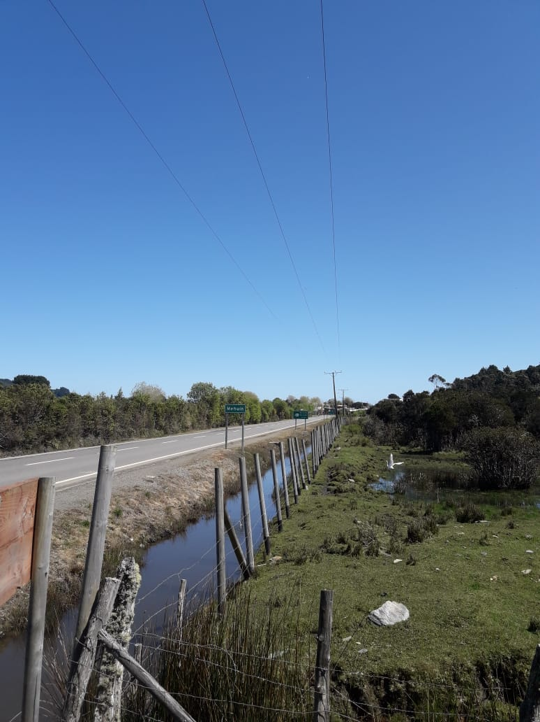

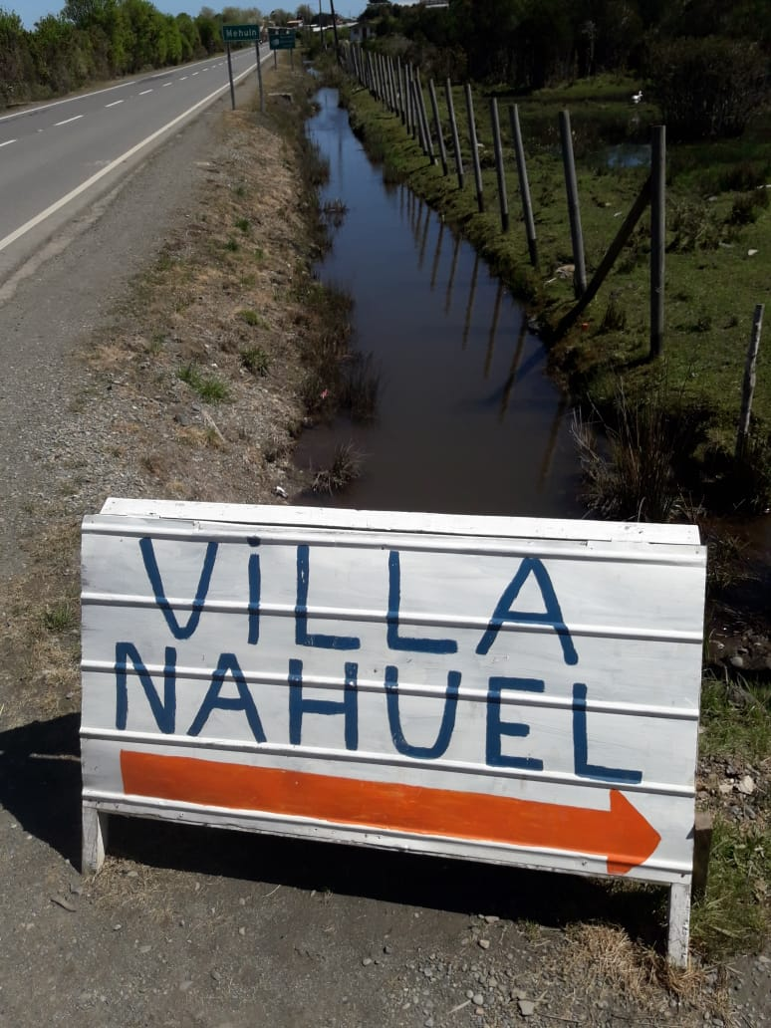

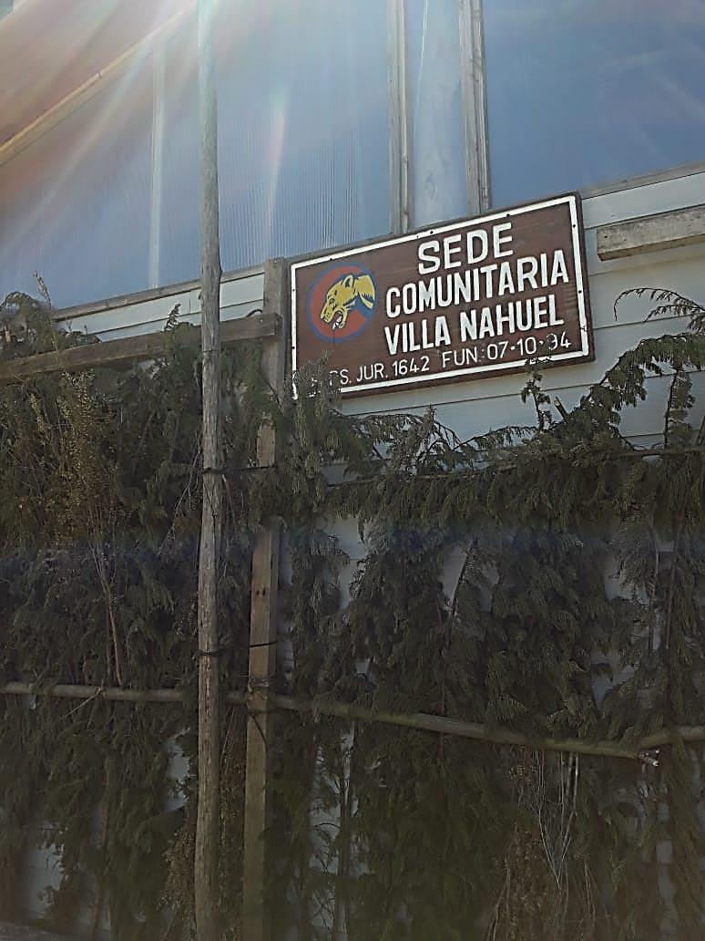
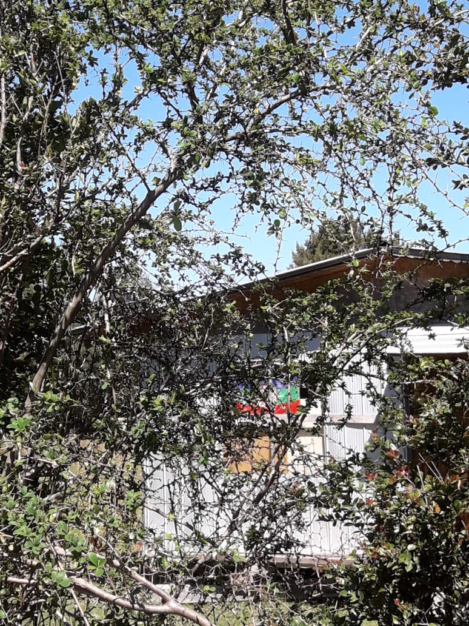
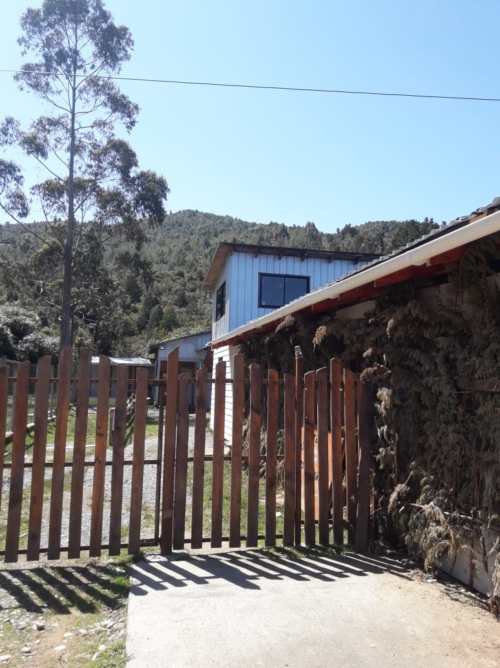

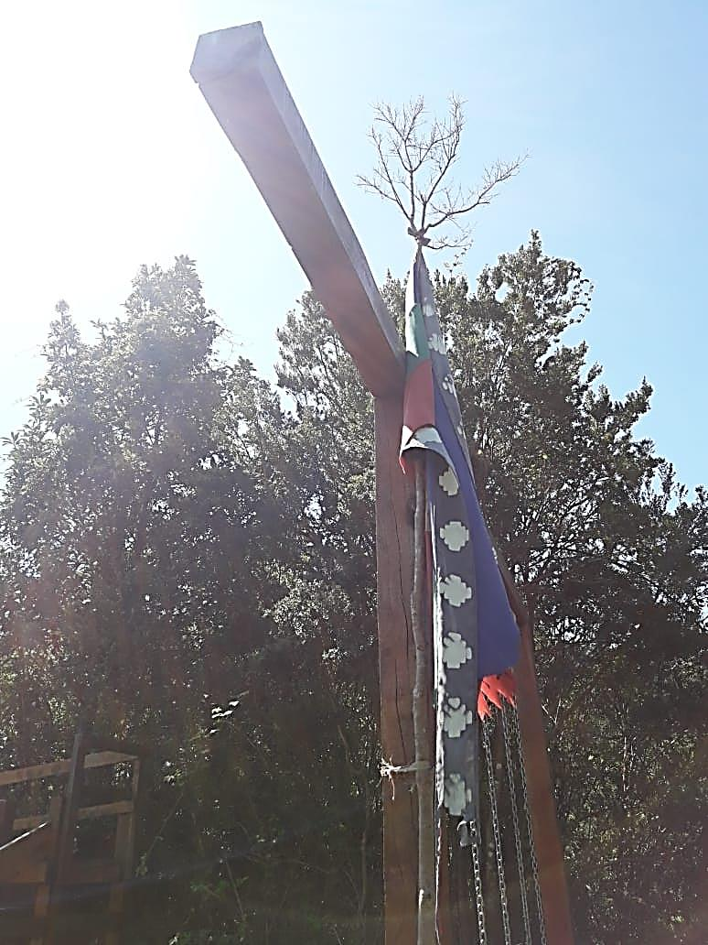
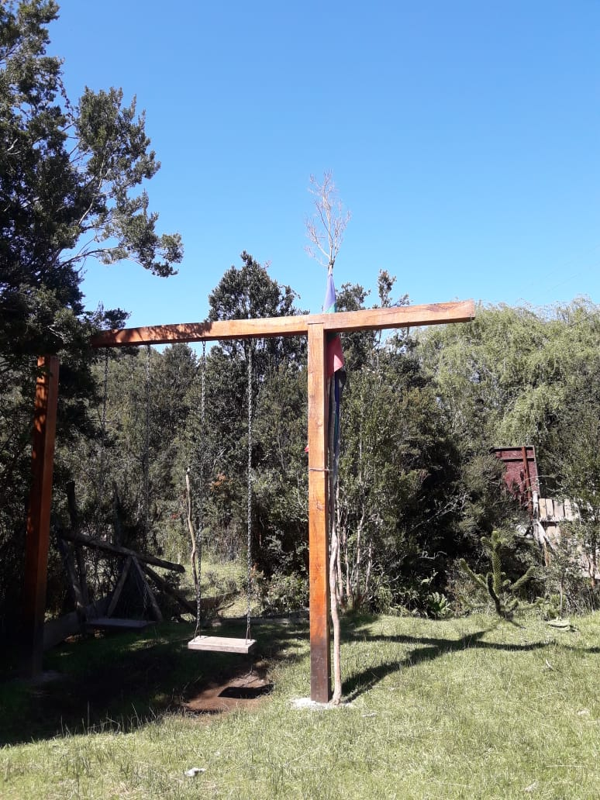
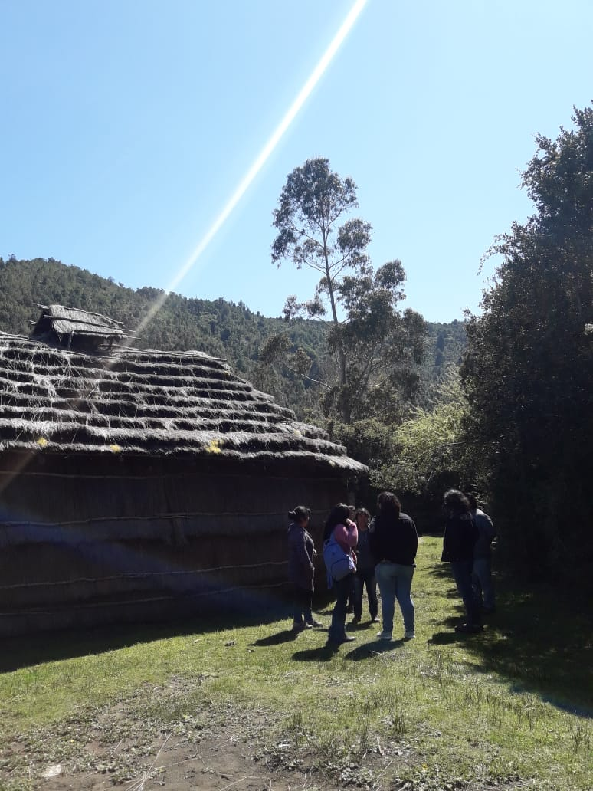

- Bibliografía
De la Cuadra, F. (2013). Cambio climático, movimientos sociales y políticas públicas. Una vinculación necesaria. Polis, Revista Latinoamericana. 12 (36), p.525-532. Recuperado desde: https://scielo.conicyt.cl/scielo.php?script=sci_arttext&pid=S0718-65682013000300023
Olivera, D. (2017). Derecho a la comunicación: Implicaciones políticas, jurídicas, éticas y comunicacionales. Alcance, 6(13), 1-2. Recuperado en 17 de octubre de 2018, de http://scielo.sld.cu/scielo.php?script=sci_arttext&pid=S2411-99702017000200001&lng=es&tlng=es.

Documental “Chile se moviliza - Mehuin” (8 de abril de 2013). Publicado por Chilemovilizalared. Recuperado desde: https://www.youtube.com/watch?v=VJmm6CepfcQ&t=82s

